Талдық негізгі орта мектебі білім беру мекемесі буфеттік тамақтану
туралы мәлімет
2023-2024 оқу жылы
Талдық НОББМ бір мезгіл буфеттік жүйеде тамақ беріледі.Буфеттік тамақтарды арнайы ұтып алған ИП «Кеншинбаева Г.Р.» жеткізіп беріп отырады.Мектептің буфетке арналған бөлмеде 10 орындық.
2023-2024 оқу жылында 1-4 сыныптардан І жарты жылдықта 17 оқушы (көпбалалы отбасынан -10 оқушы,аз қамтылған отбасынан оқушы жоқ) тамақтанады.
Буфет аптасына 5 күн: бірінші және екінші ауысымда жұмыс істейді.Бірінші ауысымда 8 оқушы,екінші ауысымда 9 оқушы тегін тамақтанады.Күнделікті тамақ пен ас мәзірін және оның берілуін мектеп директорының тәрбие ісінің орынбасары Ізбасаров Ж.Е.,медицина қызметкері Туреханова Г.А. Әлеуметтік педагог Сейтимова Г.Р. қадағалайды.Тамақтану бірінші ауысымда сағат 9.35-9.45 аралығында, екінші ауысымда сағат 15.35-15.45 аралығында кезекші мұғалімдер мен сынып жетекшілерінің көмегімен жүзеге асырылады.
Бір балаға арналған тамақтың құны 507(бес жүз жеті) теңге. Мектепте жұмыс жасап отырған буфеттік бөлме санитарлық ереже талабына сай. Жасөспірімдердің тамағының нәрлілігі мен құрамы талапқа сай болуы үнемі басты назарда. Буфеттің ас мәзірінің орны белгіленіп, күнделікті берілетін дәруменді тамақтар мен жеміс мектеп әкімшілігі басшылықта ұстайды. Экологиялық таза сумен қамтылған. Буфеттің жұмыс істеуіне қажетті бұйрықтар шығарылып, тамақтану кестесі жасақталды.

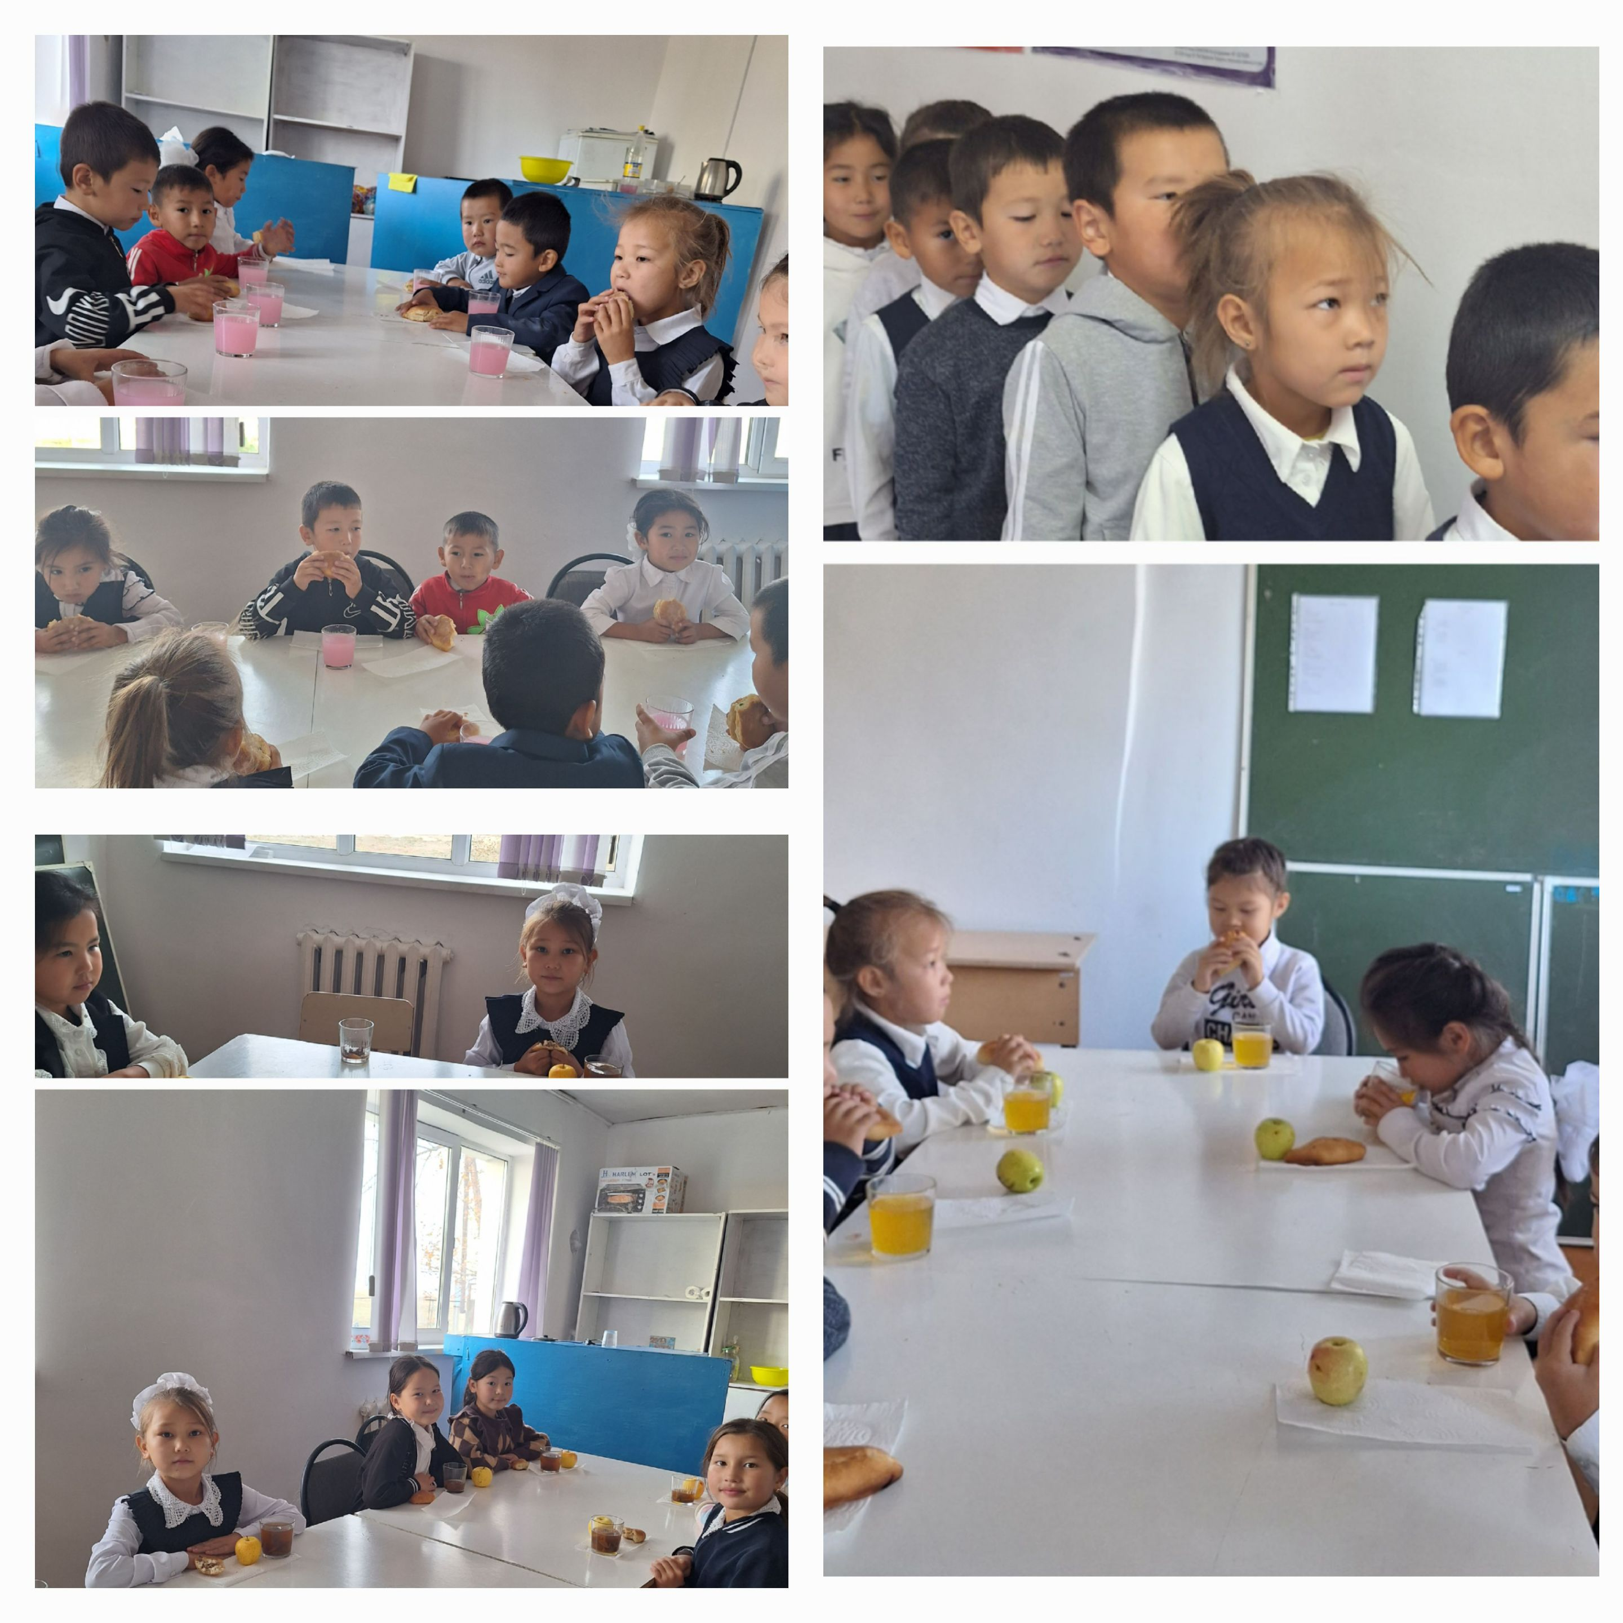

Әлеуметтік педагог: Сейтимова Г.Р.

Талдық негізгі орта мектебі білім беру мекемесі буфеттік тамақтану
туралы мәлімет
2023-2024 оқу жылы
Талдық НОББМ бір мезгіл буфеттік жүйеде тамақ беріледі.Буфеттік тамақтарды арнайы ұтып алған ИП «Кеншинбаева Г.Р.» жеткізіп беріп отырады.Мектептің буфетке арналған бөлмеде 10 орындық.
2023-2024 оқу жылында 1-4 сыныптардан ІІ жарты жылдықта 16 оқушы (көпбалалы отбасынан -11 оқушы,аз қамтылған отбасынан оқушы жоқ) тамақтанады.
Буфет аптасына 5 күн: бірінші және екінші ауысымда жұмыс істейді.Бірінші ауысымда 8 оқушы,екінші ауысымда 8 оқушы тегін тамақтанады.Күнделікті тамақ пен ас мәзірін және оның берілуін мектеп директорының тәрбие ісінің орынбасары Ізбасаров Ж.Е.,медицина қызметкері Туреханова Г.А. Әлеуметтік педагог Сейтимова Г.Р. қадағалайды.Тамақтану бірінші ауысымда сағат 9.35-9.45 аралығында, екінші ауысымда сағат 15.35-15.45 аралығында кезекші мұғалімдер мен сынып жетекшілерінің көмегімен жүзеге асырылады.
Мектепте жұмыс жасап отырған буфеттік бөлме санитарлық ереже талабына сай. Жасөспірімдердің тамағының нәрлілігі мен құрамы талапқа сай болуы үнемі басты назарда. Буфеттің ас мәзірінің орны белгіленіп, күнделікті берілетін дәруменді тамақтар мен жеміс мектеп әкімшілігі басшылықта ұстайды. Экологиялық таза сумен қамтылған. Буфеттің жұмыс істеуіне қажетті бұйрықтар шығарылып, тамақтану кестесі жасақталынған.

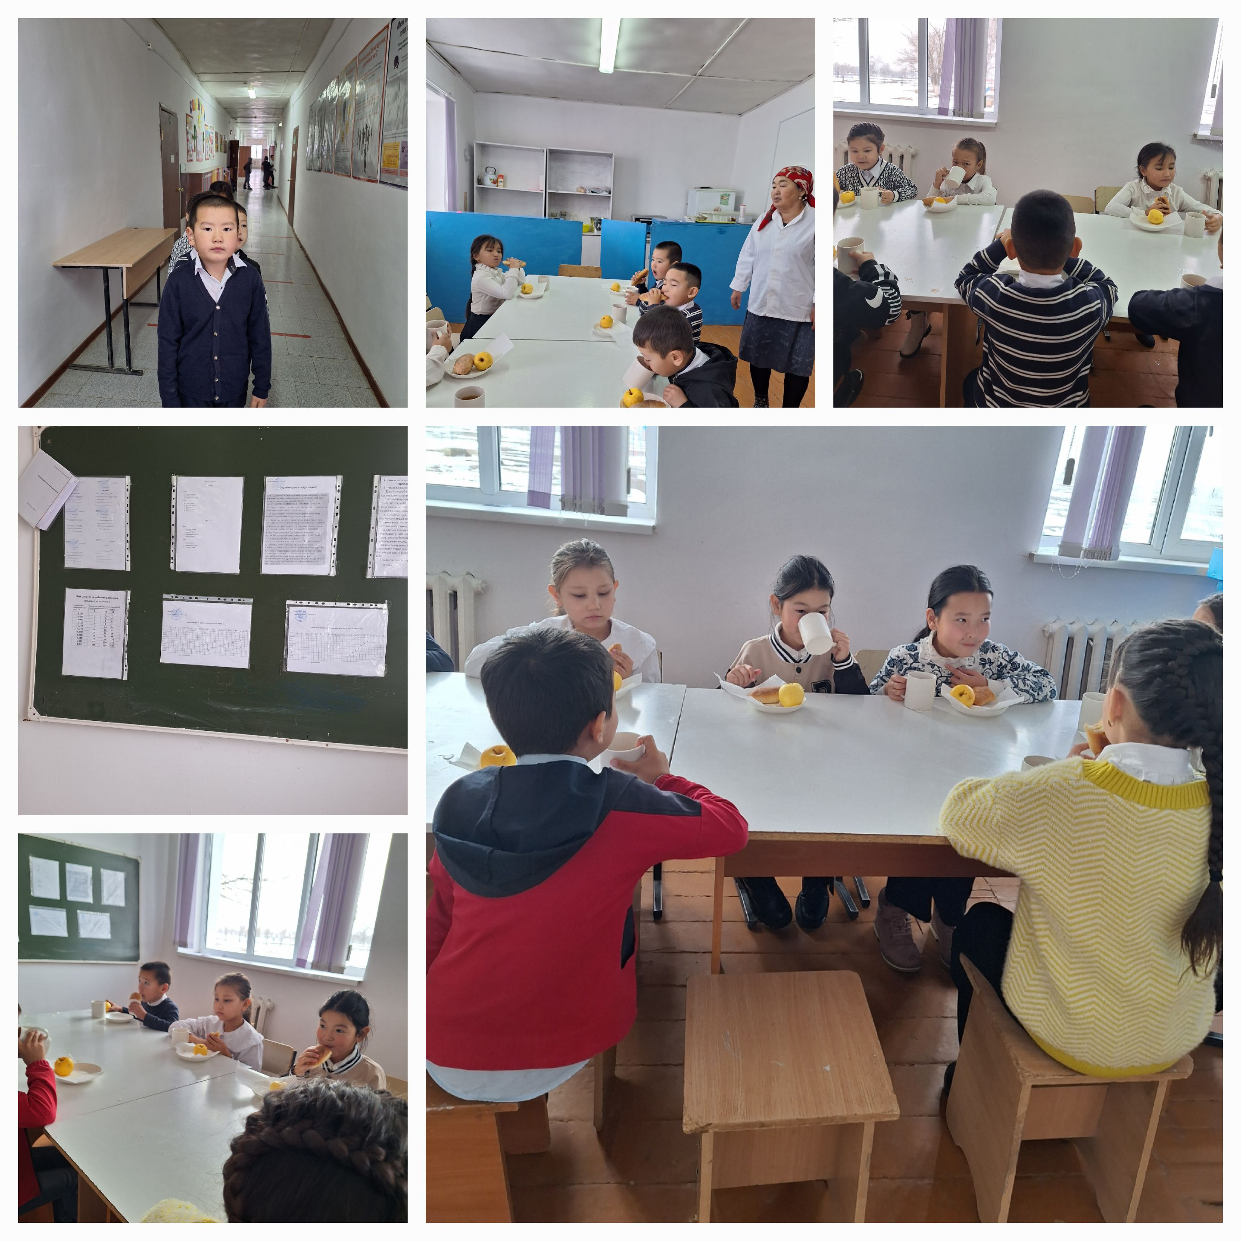
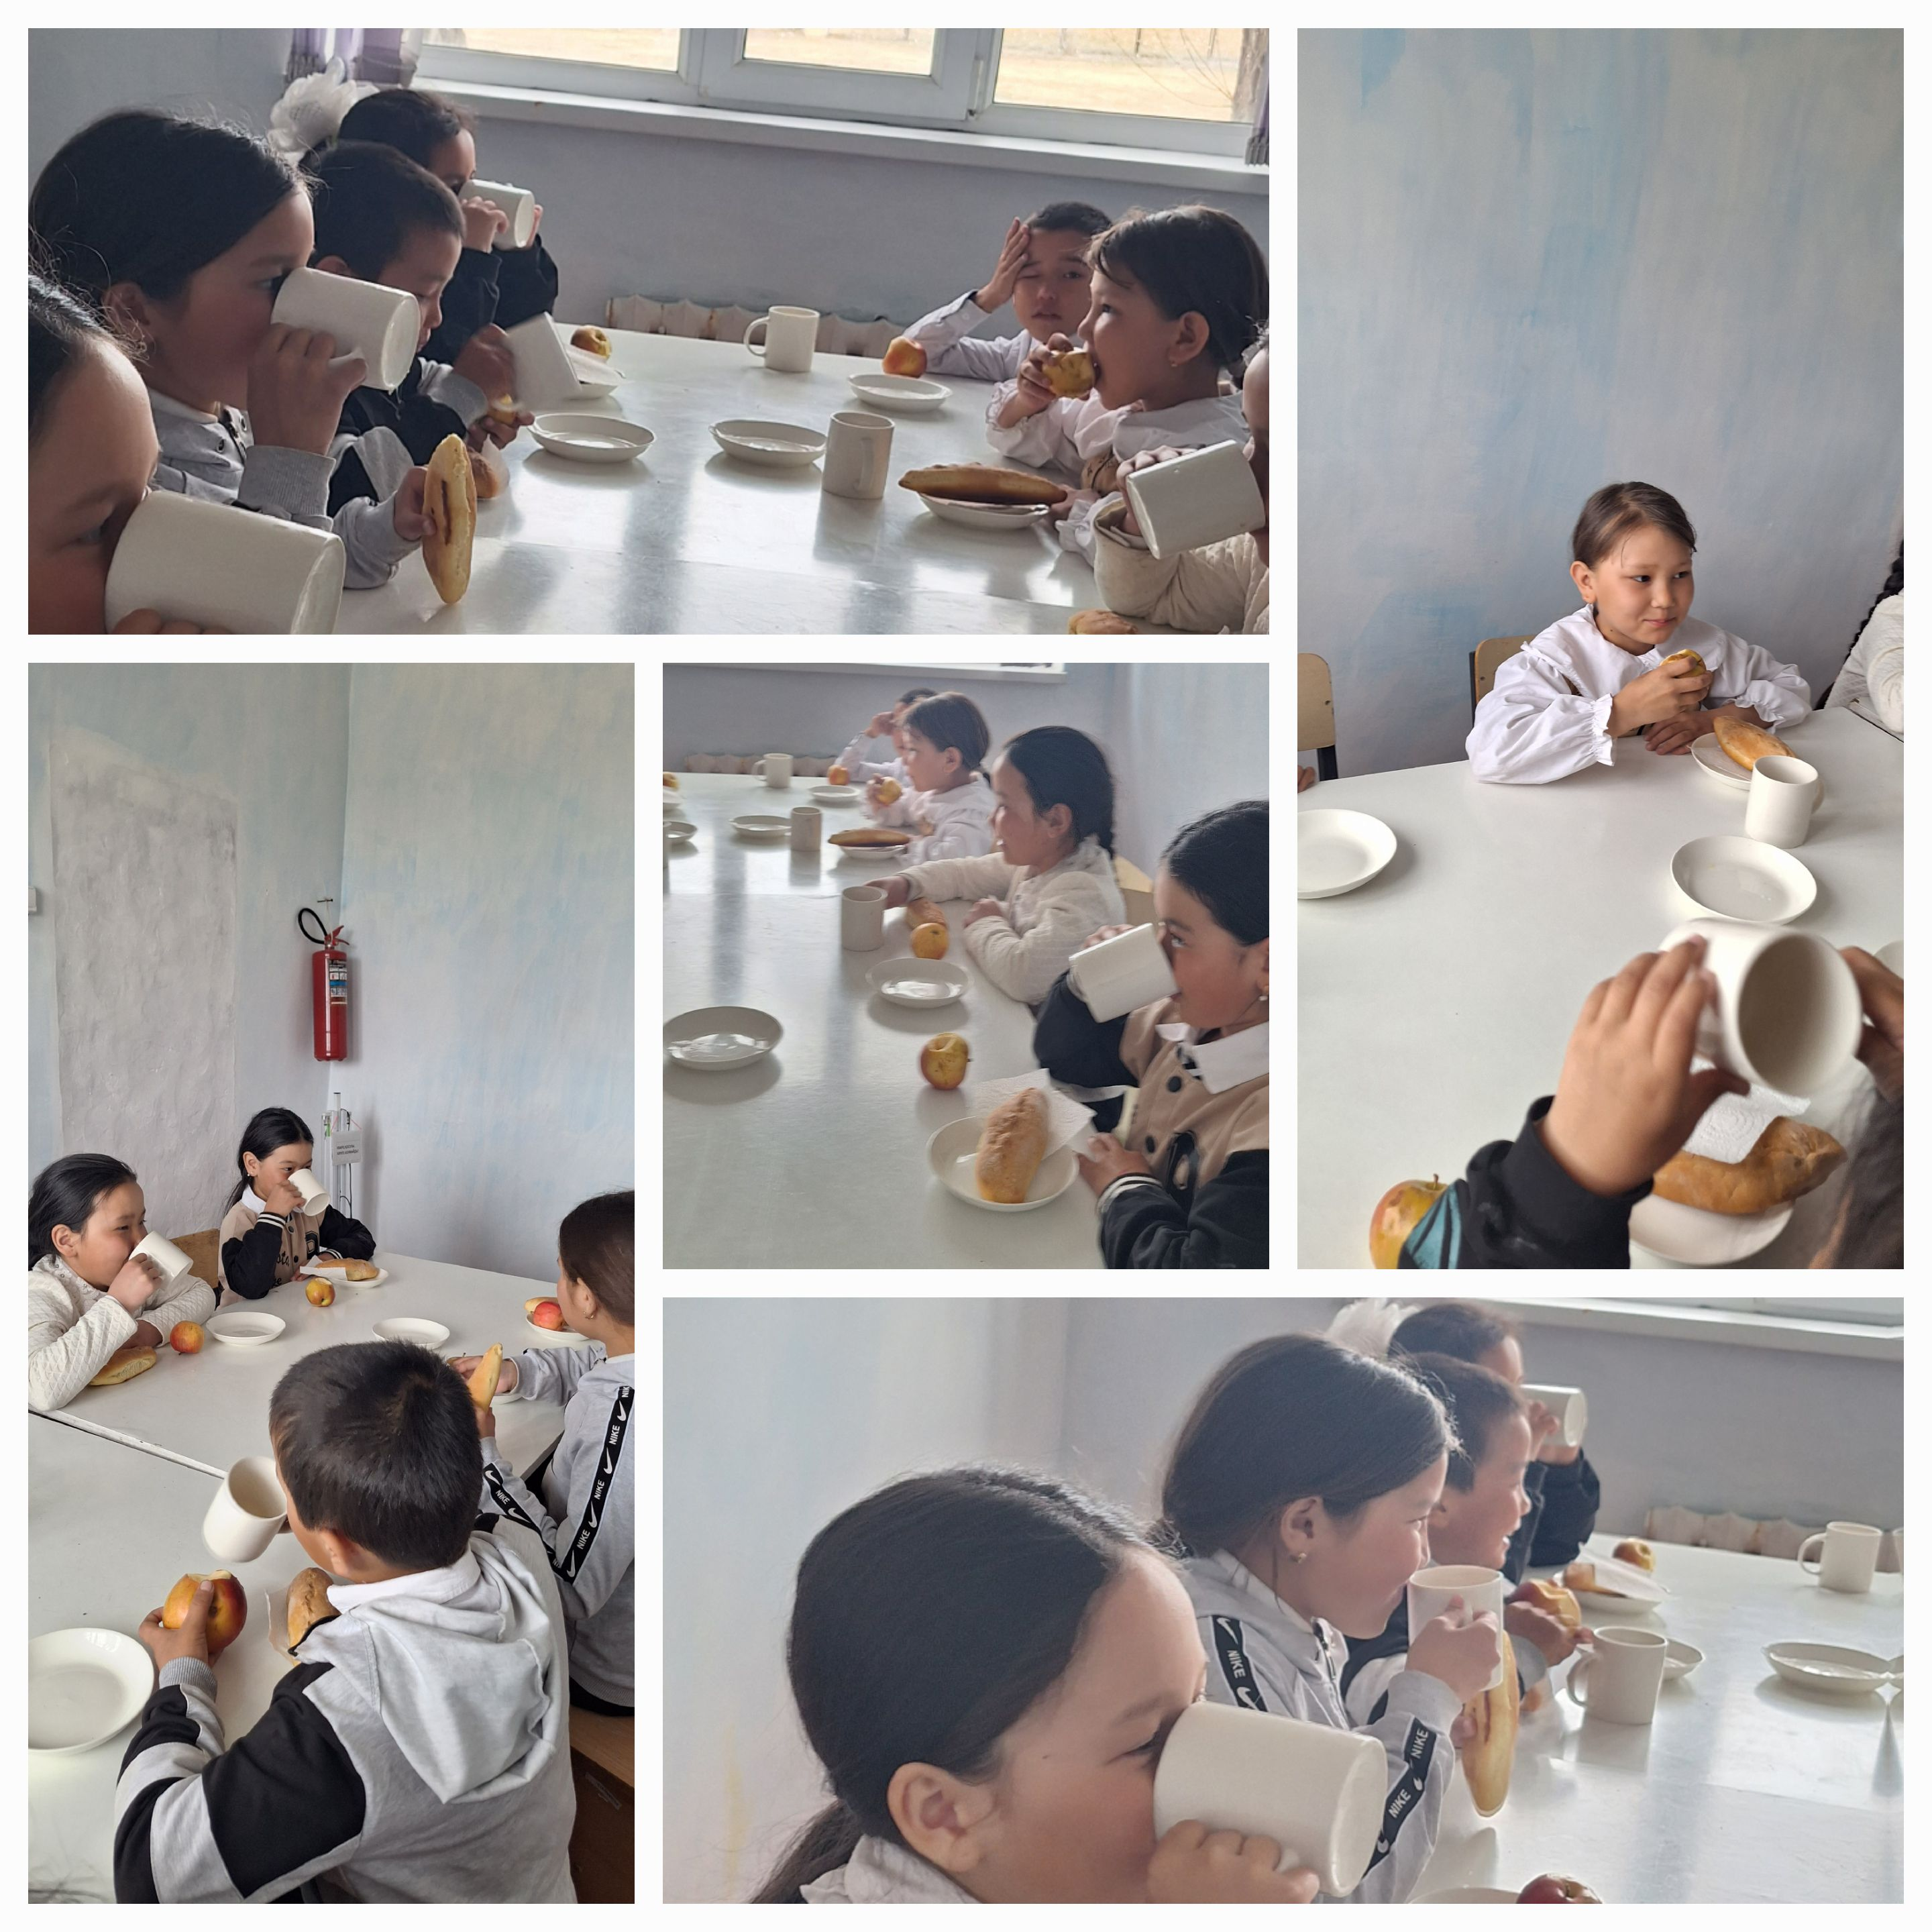

Әлеуметтік педагог: Сейтимова Г.Р.

